REFLEXIONES EPISTEMOLÓGICAS SOBRE LA EVOLUCIÓN DE LA MECÁNICA

Piaget, J. y García, R.

1. Observables, términos teóricos y teorías

A fin de formular las conclusiones que podemos extraer del desarrollo histórico de la mecánica, al cual nos hemos referido en este capítulo, vamos a considerar separadamente los dos aspecto que constituyen una teoría física:
i] la estructura misma de la teoría;
ii] los elementos sobre los cuales opera dicha estructura y el tipo de "correspondencia" que puede haber entre ellos y la experiencia física.

Está claro que la separación es sólo metodológica y con la única intención de destacar aspectos que tienen características propias. La teoría, en tantos sistema explicativo, es una unidad integral donde dichos aspectos desempeñar un papel que corresponde a las leyes de la estructura como totalidad.

Aceptar una teoría física supone una apuesta en relación entre un "marco teórico" (es decir, una cierta estructura formal), y un conjunto de "situaciones objetivas" (es decir, un conjunto de hechos o de objetos, con sus relaciones). El contenido empírico de una teoría puede ser expresado diciendo que el marco teórico a través del cual la teoría ha sido formulada es aplicable a una situación dada. Dicho de otra manera: el marco teórico es un modelo adecuado a la situación dada. Aquí utilizamos la palabra "modelo" con un sentido totalmente diferente del que tiene este vocablo en lógica y en matemáticas. En estas últimas, el término "modelo" designa una interpretación precisa de los términos no definidos de un sistema axiomático abstracta. Pero una teoría física constituye un sistema axiomático (o semiformalizado) ya interpretado. Es precisamente el conjunto del sistema abstracto con su interpretación lo que llamamos "modelo" de la realidad física (o más precisamente, el dominio de la realidad física que intentamos explicar). Desde este punto de vista, "explicar" en física equivale a formular un modelo adecuado de un conjunto de fenómenos.

Aquí surgen, de inmediato, dos tipos de problema:
a] ¿Cuáles son los hechos que toman como punto de partida para definir o describir los fenómenos que se tratan de explicar?
b] ¿Cuáles son las características de los modelos que han sido históricamente aceptados como "adecuados", y como se llega a construir dichos modelos?

En lo que concierne al primer punto, el análisis que hemos hecho de la constitución de las teorías en la evolución de la mecánica nos lleva a formular las conclusiones siguientes ambos:
1] Cada teoría corresponde a un "nivel" determinado de "abstracción" con relación a la realidad física. En cada nivel se toman como punto de partida ciertas propiedades de los objetos a los cuales se aplica la teoría. Estas propiedades constituyen los "observables" para la teoría en cuestión.

2] La caracterización de los observables no presenta en sí misma ningún problema filosófico ni metafísico; tampoco presupone la aceptación de un a priori irreductible para la teoría en cuestión. La teoría se limita a reconocer que hay valores de ciertas variables, los cuales pueden ser obtenidos por procedimientos cuya justificación queda fuera de la teoría. Por ejemplo, en la mecánica clásica se toma como punto de partida el hecho de que cada partícula tiene una posición en el espacio, bien definida en cada instante, y una velocidad que también está bien definida, en el transcurso del tiempo. La mecánica clásica, como tal, no presenta el problema de saber cómo se determina (¡y qué quiere decir!) la "posición" de cada partícula, ni la significación dada al concepto de tiempo utilizado para describir las "posiciones sucesivas" de la partícula.

3] En la descripción de los fenómenos amparan a los cuales se aplica la teoría, se utilizan además otros conceptos que no son aceptados como dados, puesto que es la teoría misma la que se va a encargar de introducirlos o de caracterizarlos con precisión. Estos conceptos corresponden a "funciones" (en el sentido matemático del término) cuyos valores no pueden ser obtenidos sino por aplicación de la teoría a los objetos que pertenecen a un cierto dominio, dentro del rango de fenómenos que se quieren explicar. Estos conceptos (o términos) son habitualmente llamados conceptos o términos "teóricos". Por oposición, los otros, los "observables", son llamados términos "no teóricos".

Dos consecuencias resultan de todo lo que precede. En primer lugar, la clasificación de los términos de una teoría en "observables" y "no observables"-o, más precisamente, en "teóricos" y "no teóricos"-es específica para cada teoría y no tiene significación fuera del contexto de la teoría. Pero, por otra parte, los conceptos o términos que son términos "no teóricos" ("observables") para una teoría dada, son el producto de construcciones teóricas en teorías anteriores. Por ejemplo, los conceptos de espacio y de tiempo que forman parte de la definición de la posición y de la velocidad de una partícula en la mecánica clásica, son construcciones teóricas muy complejas. La teoría que da cuenta de ellos se apoya en otros "observables", con respecto a los cuales, y dentro de la teoría, la posición y la velocidad de una partícula en un instante dado cumplen el papel de "conceptos teóricos".

2. Abstracción empírica y abstracción reflexiva

A partir de los conceptos tradicionales aceptados para construir la mecánica clásica, es posible, según lo dicho precedentemente, retornar "hacia atrás" en la construcción de los conceptos. Llegamos así a la génesis de los conceptos de base que forman parte de la construcción del mundo exterior, construcción realizada a partir de las acciones del sujeto. Pero podemos también ir en sentido inverso, hacia niveles más y más elevados, hasta las teorías más complejas de la física moderna. Podemos pues construir los procesos sucesivos, partiendo de las "concepciones" del bebé que todavía no gatea, hasta los físicos que persiguen sin tregua nuevas partículas de extrañas propiedades para "explicar" ciertos fenómenos "incomprensibles".

El punto de vista que intentamos defender en este libro es que estos procesos tienen las mismas características de un extremo al otro de la escala. Para nosotros se trata, pues, de un mismo proceso dividido en etapas. En cada nivel, ciertas construcciones anteriores quedan como ya aceptadas, al mismo tiempo que tiene lugar la elaboración de nuevas construcciones. Esto es cierto tanto para el niño como para el físico cuántico. Pero lo más característico de este proceso es que en cada nivel se retorna al "plano de la experiencia" con nuevos esquemas interpretativos que enriquecen las ideas iniciales con las que se construyó dicho nivel. Este "enriquecimiento" no consiste solamente en el descubrimiento de nuevas propiedades de los objetos o de nuevas relaciones entre los objetos. Muy a menudo es el objeto mismo el que es modificado, y esta modificación tiene un sentido muy preciso: se trata de nuevas propiedades o relaciones que adquiere el objeto, tanto como del hecho aún más significativo de que ciertas propiedades atribuidas al objeto en un comienzo no pueden ya ser aceptadas sin llegar a contradicciones dentro del esquema interpretativo. Se trata de propiedades que estamos obligados a abandonar para salvaguardar las estructuras que hacen inteligible el resto de la experiencia.

El término "inteligible" es utilizado aquí para referirnos al hecho de que ciertos resultados de mediciones se convierten en consecuencia necesaria de resultados de otras mediciones, cuando se utilizan las relaciones que la propia teoría establece, siendo éste el caso para múltiples aplicaciones de la misma teoría a sistemas diferentes.

Estas características de las teorías físicas (es decir: i] su capacidad de vincular valores de funciones no teóricas que pertenecen a diferentes han dominios de aplicación; ii] el retorno al plano del experiencia y la modificación de los conceptos de base) muestran que no se trata de una sucesión de estructuras subsumidas unas dentro de otras. El proceso es mucho más complejo y esta complejidad se refleja en las dificultades inherentes a los intentos de formalización.

Deseamos destacar una vez más que, no obstante la complejidad del proceso, hay una gran regularidad y uniformidad en los mecanismos de construcción. Por muy elevados que sean los niveles de abstracción a los cuales arribemos, el pasaje de un nivel a otro se efectúa siempre de la misma manera a través de los dos tipos de abstracción.

Se parte de ciertos conceptos (que son el producto de abstracciones reflexivas de los niveles anteriores) y, a través de un proceso de abstracción empírica, se identifican ciertas funciones sobre las cuales se construyen nuevos conceptos directamente aplicables a un cierto dominio de la realidad. Luego, por un proceso de abstracción reflexiva -utilizando un marco matemático que no es sino la estructura de la teoría misma en proceso de construcción- se amplían estos conceptos a otros dominios de la realidad, dominios que se tornan, por este mismo hecho, inteligibles. Estos dos procesos de abstracción constituyen el método de construcción de todos los conceptos físicos y, al mismo tiempo, el hilo conductor que vincula entre sí los diferentes niveles de construcción de las teorías. Intentaremos en la sección siguiente expresar con mayor precisión lo que acabamos de decir.

3. La sucesión de las teorías

El punto de partida de una teoría física Ti es siempre un fenómeno acerca del cual se busca una explicación. La elección de este fenómeno (o conjunto de fenómenos) recorta una parte de la realidad. Es decir que en la descripción de este fenómeno se consideran ciertos individuos, ignorando otros, y se hace referencia a ciertas relaciones entre ellos, ignorando otras. Hay, pues, desde un comienzo, un proceso de abstracción que designaremos con la notación Ai. Es por este proceso de abstracción Ai que definimos una situación S (ciertos individuos, o elementos, y ciertas relaciones entre ellos), situación que pone en evidencia el fenómeno F que se intenta explicar.

La descripción de S y de F supone en general ciertos conceptos Oi que corresponden a "experiencias directas" de fenómeno del tipo F. Algunos de estos conceptos son definidos de manera vaga, aún cuando supongan niveles de abstracción muy complejos (por ejemplo, la idea de "masa" en Newton, concebida vagamente como "cantidad de materia"). Es posible luego analizar estos conceptos para caracterizar el proceso de abstracción que ha conducido a ellos. Sin embargo, tal análisis no es necesario desde el punto de vista de la teoría física, puesto que la teoría misma se va a encargar de definirlos o de caracterizarlos con precisión.

El mecanismo es el siguiente:

a] Hay ciertos conceptos de tipo Oi que, contrariamente a otros, constituyen los datos que la teoría acepta como suficientemente bien definidos (o bien caracterizados, o ya constituidos y aceptados como "datos"). Los conceptos de espacio y de tiempo, con sus escalas respectivas, así como el concepto de "posición" que definen, constituyen un ejemplo válido para la mecánica clásica. En otros términos, del conjunto de los Oi, la teoría en cuestión acepta un subconjunto Oi y reconstituye los otros Oi que llamaremos Oi1. Esta división de los Oi en Oi0 y Oi1 es siempre relativa a la teoría en cuestión. Por ejemplo, el espacio y el tiempo, con sus escalas respectiva, son Oi0 cuando Ti es la mecánica clásica, pero son Oi1 para la mecánica relativista. Llamaremos observables, con respecto a una teoría Ti, los Oi1 aceptados por esta teoría. Estos observables son "extraídos" del plano de la experiencia por un proceso de abstracción empírica que designaremos Ai0.

b] A partir del conjunto de los Oi relativos a un cierto tipo de fenómenos F, la teoría comienza pues por establecer una distinción entre los Oi0 y los Oi1. Este proceso consiste, en general, en una caracterización precisa de los Oi1 en el interior de un cierto dominio de aplicación de la teoría Di1. El dominio de la aplicación está definido por un subconjunto de objetos, eventos, etc. ya aceptados como tales en las situaciones S que constituyen el punto de partida. Este dominio está caracterizado por el hecho de que los Oi1 están determinados de manera unívoca por los Oi0 en el interior de este dominio. Llamaremos proceso de abstracción A0 relativo a una teoría Ti al proceso de construcción de los Oi1 a partir de los Oi0 en el interior de un dominio preciso.

c] Una teoría que se detenga aquí reviste poco interés. Las teorías-en la medida en que las aceptamos como "explicativas"-se tornan interesantes cuando logran aplicar a otros dominios por lo menos uno de los Oi1 caracterizados de una manera completa en el interior del dominio Di1. En los nuevos dominios (D2, D3, etc.) los mismos Oi0 siguen siendo válidos, pero el tipo de abstracción Ai0 no es ya aplicable (si fuera así se trataría del mismo dominio Di1, y no de otro dominio) para llegar a los Oi1. Es necesaria una construcción teórica. El proceso que conduce a la construcción de un Oi1 en dominios D2, D3 . . . Dn es un proceso de abstracción reflexiva que será designado Ai1 (en la medida en que el nuevo Oi1 es reducible al anterior cuando la construcción teórica es aplicada al Di1, puesto que solamente en dicho caso podemos continuar hablando del Oi1).

d] El pasaje de una teoría Ti a otra teoría Tj es tal que: i] los Oi1 de Ti (o por lo menos algunos de ellos) son considerados como Oj0 con respecto a Tj ; ii] Tj es aplicable a todos los Di, incluyendo también otros dominios (es decir: Di ⊂ Dj). Resulta de aquí que el proceso de abstracción que conduce a los Oi1 (abstracción de nivel A1 con respecto a Ti) es considerado ahora como un A0 con respecto a la nueva teoría.

e] Las A0 de una teoría son abstracciones de tipo empírico con respecto a los Oi0 que han servido para caracterizar los F0 de esta teoría. Las A1 que son abstracciones reflexivas. El producto (resultado) de una abstracción reflexiva con respecto a una teoría se torna la base observable (el punto de partida observable) de una abstracción empírica con respecto a la teoría de orden superior.

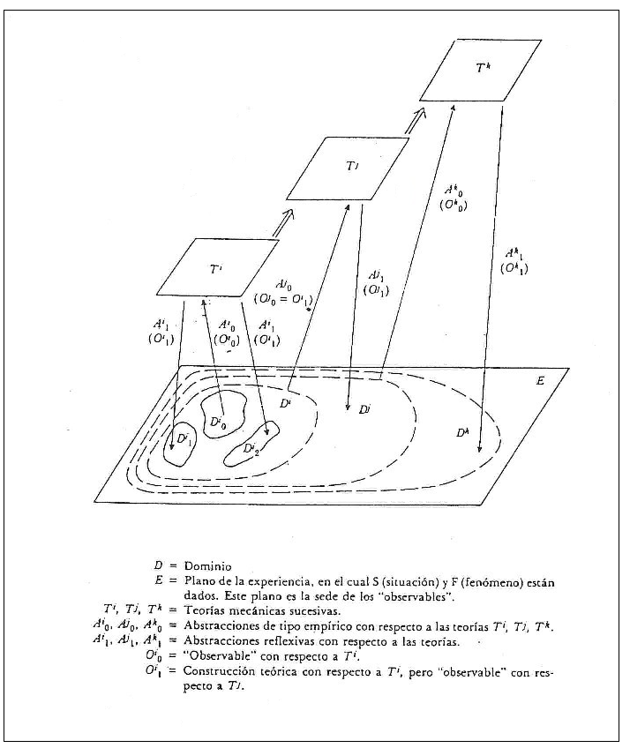

Apartado extraído del libro Psicogénesis e Historia de la Ciencia, editorial Siglo XXI, México, 1984 (pp.188-194)
La distancia entre estas dos formas de abstracción ha sido establecida por la psicología genética (véase el capítulo siguiente)

